Report

**學號:** F74012227

**使用軟體:** IntelliJ IDEA 2016.1.2

**作業系統:** Windows 7

**檔案:**

* 程式碼
  + ScalaProject
* 輸出結果
  + output/one
  + output/two

**結果:**

* + 題目:

統計頻率大於等於 K的單詞

* + 指令:

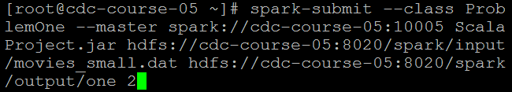

* + 輸出:

見檔案

輸出格式 : (單詞,頻率)

* + 題目:

給定2個文件ratings.dat和movies.dat，通過這2個文件找出平均得分大於等於4.0的電影

* + 指令:

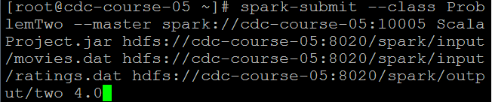

* + 輸出:

見檔案

輸出格式 : (電影識別符,(平均得分,電影名稱))